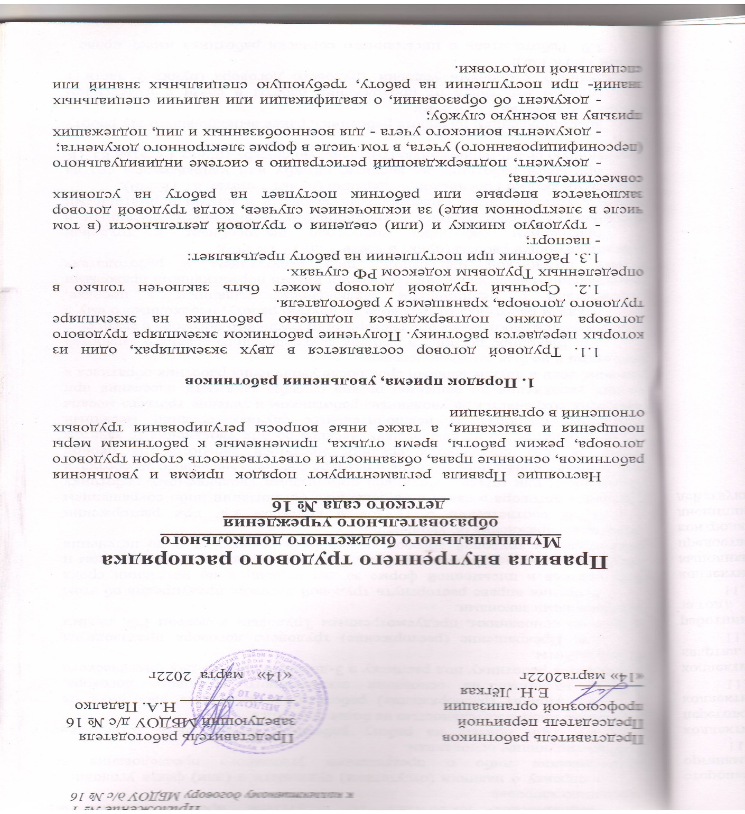
-медицинское заключение об отсутствии противопоказаний по состоянию здоровья.
- справку о наличии (отсутствии) судимости и (или) факта уголовного преследования либо о прекращении уголовного преследования по реабилитирующим основаниям.
1.4. При приеме на работу работнику может быть установлено испытание продолжительностью не более 3 месяцев.
1.5. Приказ (распоряжение) работодателя о приеме работника на работу, изданный на основании заключенного трудового договора, объявляется работнику под расписку в 3-дневный срок со дня фактического начала работы.
1.6. Прекращение (расторжение) трудового договора производится только по основаниям, предусмотренным Трудовым кодексом РФ, иными федеральными законами.
Работник вправе расторгнуть трудовой договор, предупредив об этом работодателя в письменной форме за две недели, и по истечении срока предупреждения - прекратить работу. По соглашению между работником и работодателем трудовой договор может быть расторгнут и до истечения срока предупреждения об увольнении.
1.7. В соответствии с Трудовым кодексом РФ при расторжении трудового договора в связи с ликвидацией организации либо сокращением численности или штата работников организации увольняемому работнику выплачивается выходное пособие в размере среднего месячного заработка, а также за ним сохраняется средний месячный заработок на период трудоустройства, но не свыше двух месяцев со дня увольнения (с зачетом выходного пособия). В исключительных случаях средний месячный заработок сохраняется за уволенным работником в течение третьего месяца со дня увольнения по решению органа службы занятости населения при условии, если в двухнедельный срок после увольнения работник обратился в этот орган и не был им трудоустроен.
1.8. Выходное пособие в размере двухнедельного среднего заработка выплачивается работникам при расторжении трудового договора в связи с:
отказом работника от перевода на другую работу, необходимого ему в соответствии с медицинским заключением, выданным в порядке, установленном федеральными законами и иными нормативными правовыми актами Российской Федерации, либо отсутствием у работодателя соответствующей работы (пункт 8 части 1 ст. 77 ТК РФ);
признанием работника полностью неспособным к трудовой деятельности в соответствии с медицинским заключением, выданным в порядке, установленном федеральными законами и иными нормативными правовыми актами Российской Федерации (пункт 5 статьи 83 ТК РФ);
призывом работника на военную службу или направлением его на заменяющую ее альтернативную гражданскую службу (пункт 1 статьи 83 ТК РФ);
восстановлением на работе работника, ранее выполнявшего эту работу (пункт 2 ч. 1 статьи 83 ТК РФ);
отказом работника от продолжения работы в связи с изменением определенных сторонами условий трудового договора (пункт 7 части 1 статьи 77 ТК РФ);
1.9. Работодатель с письменного согласия работника имеет право расторгнуть с ним трудовой договор до истечения срока предупреждения об увольнении за два месяца с одновременной выплатой дополнительной компенсации в размере среднего заработка, исчисленного пропорционально времени, оставшемуся до истечения срока предупреждения об увольнении.
1.10. При угрозе массовых увольнений работодатель с учетом мнения выборного профсоюзного органа принимает необходимые меры, предусмотренные Трудовым кодексом РФ, иными федеральными законами, коллективным договором, соглашением.

2. Основные права и обязанности работника

2.1. Работник имеет право на:
- заключение, изменение и расторжение трудового договора в порядке и на условиях, установленных Трудовым кодексом РФ, иными федеральными законами;
- предоставление работы, обусловленной трудовым договором;
- рабочее место, соответствующее государственным нормативным требованиям охраны труда и условиям, предусмотренным коллективным договором;
- своевременно и в полном объеме выплату заработной платы;
- отдых, обеспечиваемый установлением нормальной продолжительности рабочего времени, сокращенного рабочего времени для отдельных категорий работников, предоставление выходных и нерабочих праздничных дней, ежегодных оплачиваемых от пусков;
- ведение коллективных переговоров и заключение коллективного договора через своих представителей, а также на информацию о выполнении коллективного договора и другие.
2.2. Работник обязуется:
- добросовестно исполнять свои трудовые обязанности, возложенные на него трудовым договором, должностной инструкцией;
- соблюдать трудовую дисциплину;
- соблюдать требования по охране труда и обеспечению безопасности труда, производственной санитарии, гигиене труда на рабочем месте и на территории организации;
- бережно относиться к имуществу работодателя и других работников.
2.3. Должностные обязанности работника в полном объеме отражаются в трудовом договоре либо должностной инструкции, прилагаемой к трудовому договору.

3. Основные права и обязанности работодателя

3.1. Работодатель имеет право:
- заключать, изменять и расторгать трудовые договоры в порядке и на условиях, установленных Трудовым кодексом РФ, иными федеральными законами;
- вести коллективные переговоры и заключать коллективный договор;
- поощрять работников за добросовестный труд;
- привлекать работников к дисциплинарной и материальной ответственности;
- принимать локальные нормативные акты;
- создавать объединения работодателей в целях представительства и защиты своих интересов и вступать в них.
3.2. Работодатель обязуется:
- соблюдать трудовое законодательство;
- предоставить работнику работу, обусловленную трудовым договором;
- обеспечить работника оборудованием, инструментами, технической документацией и иными средствами, необходимыми для исполнения им трудовых обязанностей;
- обеспечить безопасность труда и условия, отвечающие требованиям охраны и гигиены труда;
- выплачивать в полном размере причитающуюся работнику заработную плату;
- способствовать работникам в повышении ими своей квалификации, совершенствовании профессиональных навыков.
- по письменному заявлению работника работодатель обязан не позднее трех рабочих дней со дня подачи этого заявления выдать работнику трудовую книжку (за исключением случаев, если в соответствии с Трудовым Кодексом, иным федеральным законом трудовая книжка на работника не ведется) в целях его обязательного социального страхования (обеспечения), копии документов, связанных с работой (копии приказа о приеме на работу, приказов о переводах на другую работу, приказа об увольнении с работы, выписки из трудовой книжки (за исключением случаев, если в соответствии с Трудовым Кодексом, иным федеральным законом трудовая книжка на работника не ведется), справки о заработной плате, о начисленных и фактически уплаченных страховых взносах на обязательное пенсионное страхование, о периоде работы у данного работодателя и другое). Копии документов, связанных с работой, должны быть заверены надлежащим образом и предоставляться работнику безвозмездно.
- сведения о трудовой деятельности (статья 66.1 Трудового Кодекса) у данного работодателя предоставляются работнику в порядке, установленном статьями 66.1 и 84.1 ТК РФ.
4. Рабочее время и время отдыха
4.1. В соответствии с действующим законодательством нормальная продолжительность рабочего времени не может превышать 40 часов в неделю.
4.2. В МБДОУ д/с № 16 устанавливается:
- пятидневная рабочая неделя с двумя выходными днями суббота и воскресенье.
4.3. При сменной работе продолжительность рабочего времени устанавливается графиками сменности, которые доводятся до сведения работников не позднее чем за один месяц до введения их в действие.
4.4. Работникам предоставляются установленные трудовым законодательством нерабочие праздничные дни. При совпадении выходного и нерабочего праздничного дней, выходной день переносится на следующий после праздничного, рабочий день.
4.5.Начало работы (смены), окончание работы, перерыв:
Должность | Начало работы (смены) | Продолжительность ежедневной работы |  | Продолжительность перерывов для отдыха и питания |  | Окончание работы
 |  | в обычный рабочий день | накануне нерабочих праздничных дней | в обычный рабочий день | накануне нерабочих праздничных дней | в обычный рабочий день | накануне нерабочих праздничных дней
Заведующий  1,0 ст | 8.00 | 7ч.12 м | 6ч.12м | 1ч 00м | 1ч 00м | 16ч.12м | 15ч.12м
Повар  1,0 ст | 7.00 | 7ч12м | 6ч.12м | 1ч 00м | 1ч 00м | 15ч.12м | 14ч12м
Воспитатель (согласно графика сменности) | 7.00 |  |  | - | - | 17ч.30м | 16ч.30м
Младший воспитатель  1,0 ст | 8.00 | 7ч12м | 6ч.12м. | 1ч 30м | 1ч.30м | 16ч 42м | 15ч42м
Дворник  1 ст | 8.00 | 7ч 12м | 6ч 12м | 1ч 00м | 1ч 00м | 16ч.12м | 15ч.12м
Машинист по стирке белья  0,25 ст | 15ч30м | 1ч48м | 1ч48м | - | - | 17ч.00м | 17ч.00м
Завхоз  0,5ст | 12ч00м | 3ч36м | 2ч36м | - | - | 11ч36м | 10ч36м
подсобный рабочий  0,25 ст | 12ч00м | 1ч 48 м | 48м | - | - | 15ч36м | 14ч36м
Кочегар  (согласно графика сменности) | 8ч00м | - | - | - | - | 8ч00м | 7ч00м

Продолжительность ежедневной работы (смены), непосредственно предшествующих нерабочему праздничному дню, уменьшается на один час.
4.6. Привлечение работников к работе в выходные и нерабочие праздничные дни может производиться с их письменного согласия в случае необходимости выполнения заранее непредвиденных работ, от срочного выполнения которых зависит в дальнейшем нормальная работа организации в целом или ее отдельных структурных подразделений, индивидуального предпринимателя.
4.6.1. Привлечение работников к работе в выходные и нерабочие праздничные дни без их письменного согласия допускается в следующих случаях:
- для предотвращения катастрофы, производственной аварии либо устранения последствий производственной аварии, катастрофы или стихийного бедствия;
- для предотвращения несчастных случаев, уничтожения или порчи имущества работодателя, государственного или муниципального имущества;
-для выполнения работ, необходимость которых обусловлена введением чрезвычайного или военного положения, а также неотложных работ в условиях чрезвычайных обстоятельств, то есть бедствия или угрозы бедствия и в иных случаях, ставящих под угрозу жизнь или нормальные жизненные условия всего населения или его части.
4.6.2. Для продолжения работы при неявке сменяющего работника, если работа не допускает перерыва. В этих случаях работодатель обязан немедленно принять меры по замене сменщика другим работником.
Привлечение работников к сверхурочным работам, работе в выходные и нерабочие праздничные дни в других случаях допускается с письменного согласия работника и с учетом мнения выборного органа первичной профсоюзного организации.
Не могут привлекаться к сверхурочным работам в соответствии с законом беременные женщины.
Привлечение инвалидов, женщин, имеющих детей в возрасте до трех лет, к сверхурочным работам, работе в выходные и нерабочие праздничные дни допускается только с их письменного согласия и при условии, если такие работы не запрещены им по состоянию здоровья в соответствии с медицинским заключением, выданным в порядке, установленном федеральными законами и иными нормативными правовыми актами Российской Федерации. При этом инвалиды, женщины, имеющие детей в возрасте до трех лет, в письменной форме должны быть ознакомлены со своим правом отказаться от указанных работ.
4.7. По заявлению работника работодатель имеет право разрешить ему работу по другому трудовому договору в этой же организации по иной профессии, специальности или должности за пределами нормальной продолжительности рабочего времени в порядке внутреннего совместительства.
Внутреннее совместительство не разрешается в случаях, когда установлена сокращенная продолжительность рабочего времени, за исключением случаев, предусмотренных Трудовым кодексом РФ и иными федеральными законами.
Работник имеет право заключить трудовой договор с другим работодателем для работы на условиях внешнего совместительства, если иное не предусмотрено Трудовым кодексом РФ или иными федеральными законами.
Продолжительность работы по совместительству не может превышать четырех часов в день. В дни, когда по основному месту работы работник свободен от исполнения трудовых обязанностей, он может работать полный рабочий день. В течение одного месяца (другого учетного периода) продолжительность рабочего времени при работе по совместительству не должна превышать половины месячной нормы рабочего времени (нормы рабочего времени за другой учетный период), установленной для соответствующих категории работников. Если работник по основному месту работы приостановил работу (ч.2 ст. 143 ТК РФ) или отстранен от работы (ч. 2, 4 ст. 73 ТК РФ), то указанные ограничения при работе по совместительству не применяются.
4.8. Работникам предоставляются ежегодные отпуска с сохранением места работы (должности) и среднего заработка. Продолжительность основного отпуска - 28 календарных дней.
Ежегодные дополнительные оплачиваемые отпуска предоставляются работникам:
- занятым на работах с вредными и/или опасными условиями труда.
Общая продолжительность ежегодного оплачиваемого отпуска исчисляется в календарных днях и максимальным пределом не ограничивается. Нерабочие праздничные дни, приходящиеся на период отпуска, в число дней отпуска не включаются.
4.9. Право на использование отпуска за первый год работы возникает у работника по истечении 6 месяцев его непрерывной работы в данной организации.
Отпуск за второй и последующие годы работы может предоставляться в любое время рабочего года в соответствии с графиком отпусков, утверждаемым с учетом мнения профкома не позднее, чем за две недели до наступления календарного года. О времени начала отпуска работник извещается под роспись не позднее чем за две недели до его начала.
Ежегодный оплачиваемый отпуск должен быть продлен или перенесен на другой срок в случаях:
-временной нетрудоспособности работника;
-в других случаях, предусмотренных законами, локальными нормативными актами.
4.9.1. По соглашению между работником и работодателем ежегодный оплачиваемый отпуск может быть разделен на части. При этом хотя бы одна из частей этого отпуска должна быть не менее 14 календарных дней.
Отзыв работника из отпуска допускается только с его согласия. Неиспользованная в связи с этим часть отпуска предоставляется по выбору работника в удобное для него время в течение текущего рабочего года или присоединена к отпуску за следующий рабочий год.
Часть ежегодного оплачиваемого отпуска, превышающая 28 календарных дней, по письменному заявлению работника может быть заменена денежной компенсацией.
4.9.2. При увольнении работнику выплачивается денежная компенсация за неиспользованный отпуск.
По письменному заявлению работника неиспользованные отпуска могут быть предоставлены ему с последующим увольнением (за исключением случаев увольнения за виновные действия). При этом днем увольнения считается последний день отпуска.
При увольнении в связи с истечением срока трудового договора отпуск с последующим увольнением может предоставляться и тогда, когда время отпуска полностью или частично выходит за пределы срока этого договора. В этом случае днем увольнения также считается последний день отпуска.
При предоставлении отпуска с последующим увольнением при расторжении трудового договора по инициативе работника этот работник имеет право отозвать свое заявление об увольнении до дня начала отпуска, если на его место не приглашен в порядке перевода другой работник.
Работодатель обязуется предоставить работнику по его заявлению отпуск без сохранения заработной платы в случаях рождения ребенка, регистрации брака, смерти близких родственников работнику .
5. Поощрения

5.1. За своевременное и качественное выполнение трудовых обязанностей, повышение производительности труда, продолжительную и безупречную работу применяются следующие меры поощрения работников:
- объявление благодарности;
- выдача премии;
- награждение ценным подарком, почетной грамотой;
- представление к званию лучшего по профессии;
- занесение на Доску почета
5.2. Поощрения объявляются приказом работодателя, доводятся до сведения всего коллектива и вносятся в трудовую книжку работника.

6. Ответственность за нарушение трудовой дисциплины

6.1. За нарушение трудовой дисциплины к работнику применяются следующие дисциплинарные взыскания:
- замечание;
- выговор;
- увольнение по соответствующим основаниям.
6.2. До наложения взыскания от работника требуется объяснение в письменной форме. Если по истечении двух рабочих дней указанное объяснение работником не представлено, то составляется соответствующий акт. Не предоставление работником объяснения не является препятствием для применения взыскания.
6.3. Дисциплинарное взыскание применяется не позднее одного месяца со дня обнаружения проступка, не считая времени болезни работника, пребывания его в отпуске, а также времени, необходимого на учет мнения профсоюза.
Дисциплинарное взыскание не может быть применено позднее шести месяцев со дня совершения проступка, а по результатам ревизии, проверки финансово-хозяйственной деятельности или аудиторской проверки - позднее двух лет со дня его совершения.
За каждый дисциплинарный проступок может быть применено только одно дисциплинарное взыскание.
6.4. Приказ (распоряжение) работодателя о применении дисциплинарного взыскания объявляется работнику под роспись в течение трех рабочих дней, не считая времени отсутствия на работе. Если работник отказывается ознакомиться с указанным приказом под роспись, то составляется соответствующий акт.
6.5. Если в течение года со дня применения дисциплинарного взыскания работник не будет подвергнут новому дисциплинарному взысканию, то он считается не имеющим дисциплинарного взыскания. В течение срока действия дисциплинарного взыскания меры поощрения, указанные в настоящих Правилах, к работнику не применяются.
Работодатель до истечения года со дня применения дисциплинарного взыскания имеет право снять его с работника по собственной инициативе, просьбе самого работника.
6.6. Работники обязаны в своей повседневной работе соблюдать порядок, установленный настоящими правилами.

7. Порядок формирования сведений о трудовой
деятельности работников
7.1. Работодатель формирует в электронном виде основную информацию о трудовой деятельности и трудовом стаже каждого работника (далее - сведения о трудовой деятельности) и представляет ее в порядке, установленном законодательством Российской Федерации об индивидуальном (персонифицированном) учете в системе обязательного пенсионного страхования, для хранения в информационных ресурсах Пенсионного фонда Российской Федерации.
В сведения о трудовой деятельности включаются информация о работнике, месте его работы, его трудовой функции, переводах работника на другую постоянную работу, об увольнении работника с указанием основания и причины прекращения трудового договора, другая предусмотренная настоящим Кодексом, иным федеральным законом информация.
В случаях, установленных настоящим Кодексом, при заключении трудового договора лицо, поступающее на работу, предъявляет работодателю сведения о трудовой деятельности вместе с трудовой книжкой или взамен ее. Сведения о трудовой деятельности могут использоваться также для исчисления трудового стажа работника, внесения записей в его трудовую книжку (в случаях, если в соответствии с настоящим Кодексом, иным федеральным законом на работника ведется трудовая книжка) и осуществления других целей в соответствии с законами и иными нормативными правовыми актами Российской Федерации.
7.2. Работодатель обязан предоставить работнику (за исключением случаев, если в соответствии с настоящим Кодексом, иным федеральным законом на работника ведется трудовая книжка) сведения о трудовой деятельности за период работы у данного работодателя способом, указанным в заявлении работника (на бумажном носителе, заверенные надлежащим образом, или в форме электронного документа, подписанного усиленной квалифицированной электронной подписью (при ее наличии у работодателя), поданном в письменной форме или направленном в порядке, установленном работодателем, по адресу электронной почты работодателя:
в период работы не позднее трех рабочих дней со дня подачи этого заявления;
при увольнении в день прекращения трудового договора.
7.3. В случае выявления работником неверной или неполной информации в сведениях о трудовой деятельности, представленных работодателем для хранения в информационных ресурсах Пенсионного фонда Российской Федерации, работодатель по письменному заявлению работника обязан исправить или дополнить сведения о трудовой деятельности и представить их в порядке, установленном законодательством Российской Федерации об индивидуальном (персонифицированном) учете в системе обязательного пенсионного страхования, для хранения в информационных ресурсах Пенсионного фонда Российской Федерации

